Aufgabe 2: Das Haus des Nikolaus

1: Um ein rotes Dach zu erstellen ist folgender Schritt notwendig:
  - In der Klasse Zone die Methode changeColour mit dem Parameter aufrufen.
2: Um die Querbalken zu löschen ist folgender Schritt notwendig:
  - In der Klasse House die Methode deleteLine mit dem Parameter Line aufzurufen
3: Um eine Tür zu erstellen ist folgender Schritt notwendig:
  - In der Klasse Zone die Methode addSquare mit dem Parameter der X und Y Werte der
der einzelnen Punkte anzugeben.
Im Punkt 3 kann es Sinnvoll sein, das erstellte Viereck noch eine andere Farbe mit der Methode zu geben.

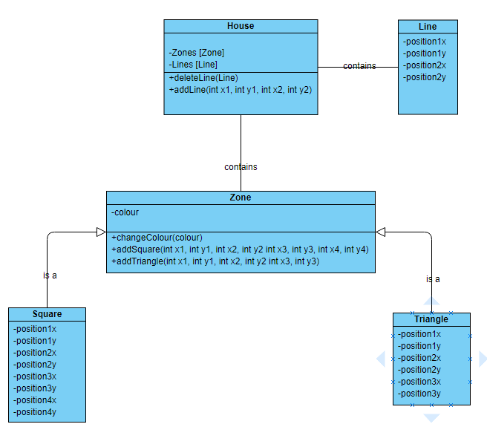
Ebenso war ich mir in diesem Aufgabenteil nicht sicher, ob es nicht vielleicht besser gewesen wäre die Methoden von Zone in die Klasse House zu übergeben.

